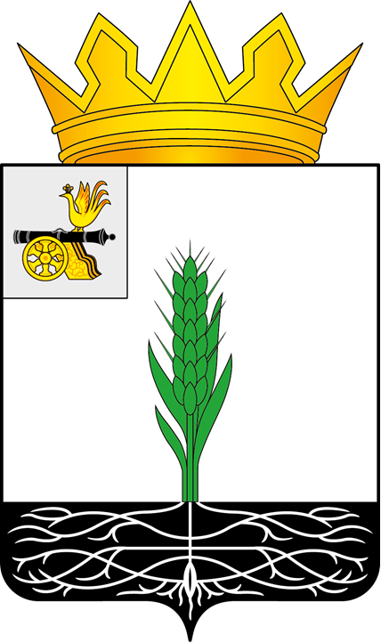
проект

АДМИНИСТРАЦИЯ МУНИЦИПАЛЬНОГО ОБРАЗОВАНИЯ
«ПОЧИНКОВСКИЙ МУНИЦИПАЛЬНЫЙ ОКРУГ»
СМОЛЕНСКОЙ ОБЛАСТИ

П О С Т А Н О В Л Е Н И Е

от |  | №

О внесении изменений в постановление Администрации муниципального образования «Починковский муниципальный округ» Смоленской области от 30.01.2025 №28-адм

Администрация муниципального образования «Починковский муниципальный округ» Смоленской области п о с т а н о в л я е т:

Внести в постановление Администрации муниципального образования «Починковский муниципальный округ» Смоленской области от 30.01.2025 №28-адм «Об утверждении муниципальной программы «Управление муниципальными финансами в муниципальном образовании «Починковский муниципальный округ» Смоленской области следующие изменения:
1) в паспорте Муниципальной программы:
- в разделе «Основные положения»:
- в позиции «Объемы финансового обеспечения за весь период реализации (по годам реализации и в разрезе источников финансирования на очередной финансовый год и первый, второй годы планового периода)»:
- в абзаце первом слова «38 758,8 тыс. рублей» заменить словами «40741,1 тыс. рублей»;
- в абзаце втором слова «12 921,8 тыс. рублей» заменить словами «14 904,1 тыс. рублей», из них средства бюджета муниципального округа слова «12 921,8 тыс. рублей» заменить словами «14 904,1 тыс. рублей»;
- раздел «Финансовое обеспечение Муниципальной программы» изложить в следующей редакции:
«
Финансовое обеспечение Муниципальной программы

Источник финансового обеспечения | Объем финансового обеспечения по годам реализации (тыс. рублей)
Источник финансового обеспечения | всего | 2025 год | 2026 год | 2027 год
В целом по Муниципальной программе,  в том числе: | 40 741,1 | 14 904,1 | 12 920,1 | 12 916,9
Бюджет муниципального образования «Починковский муниципальный округ» Смоленской области | 40 741,1 | 14 904,1 | 12 920,1 | 12 916,9
»
2) в разделе 3. «Сведения о финансировании структурных элементов муниципальной программы «Управление муниципальными финансами в муниципальном образовании «Починковский муниципальный округ» Смоленской области»»:
- пункт 1 изложить в следующей редакции:
«
№ п/п | Наименование | Участник Муниципальной программы | Источник финансового обеспечения | Объем средств на реализацию Муниципальной программы на очередной финансовый год и плановый период (тыс. рублей)
 |  |  |  | всего | 2025 год | 2026 год | 2027 год

1 | 2 | 3 | 4 | 5 | 6 | 7 | 8

1. Комплекс процессных мероприятий «Обеспечение организационных условий
для реализации Муниципальной программы»
1.1 | Расходы на обеспечение функций органов местного самоуправления | Финансовое управление Администрации муниципального образования «Починковский муниципальный округ» Смоленской области | Бюджет муниципального образования «Починковский муниципальный округ» Смоленской области | 40 708,4 | 14 891,0 | 12 908,7 | 12 908,7
Итого по комплексу процессных мероприятий |  |  | Всего, в том числе: | 40 708,4 | 14 891,0 | 12 908,7 | 12 908,7
 |  |  | Бюджет муниципального образования «Починковский муниципальный округ» Смоленской области | 40 708,4 | 14 891,0 | 12 908,7 | 12 908,7
»
- позицию «Всего по Муниципальной программе, в том числе:» изложить в следующей редакции:
«
Всего по Муниципальной программе, в том числе: |  | 40 741,1 | 14 904,1 | 12 920,1 | 12 916,9
 | Бюджет муниципального образования «Починковский муниципальный округ» Смоленской области | 40 741,1 | 14 904,1 | 12 920,1 | 12 916,9
»

Глава муниципального образования
«Починковский муниципальный округ»
Смоленской области А.В. Голуб

